更多各科期末考试学习资料答案加QQ1469582255全套已整理

大一上学期高数期末考试
一、单项选择题 (本大题有4小题, 每小题4分, 共16分)
- .
（A）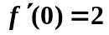 （B）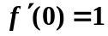（C）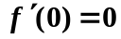 （D）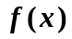不可导.
- 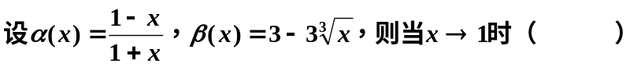.
（A）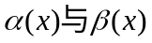是同阶无穷小，但不是等价无穷小； （B）是等价无穷小；
（C）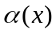是比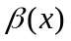高阶的无穷小； （D）是比高阶的无穷小.
- 若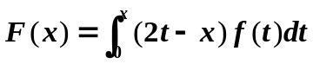，其中在区间上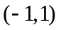二阶可导且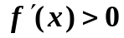，则（ ）.
（A）函数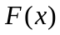必在处取得极大值；
（B）函数必在处取得极小值；
（C）函数在处没有极值，但点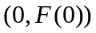为曲线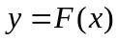的拐点；
（D）函数在处没有极值，点也不是曲线的拐点。
（A）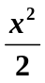 （B）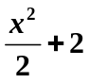（C）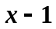 （D）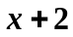.
二、填空题（本大题有4小题，每小题4分，共16分）
- 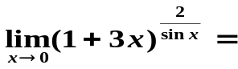 .
- 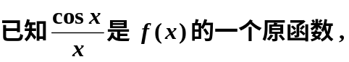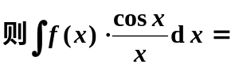 .
- 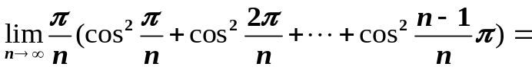 .
- 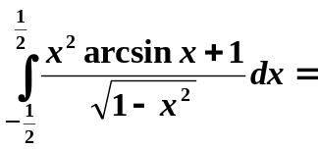 .
三、解答题（本大题有5小题，每小题8分，共40分）
- 设函数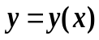由方程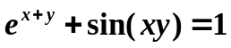确定，求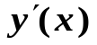以及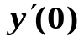.
- 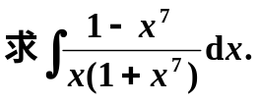
- 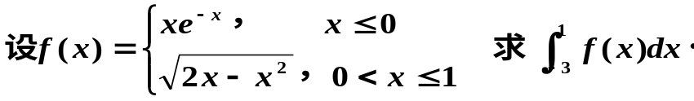
- 设函数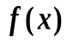连续，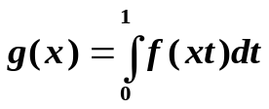，且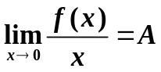，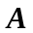为常数. 求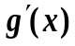并讨论在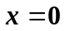处的连续性.
- 求微分方程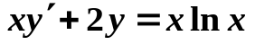满足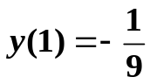的解.

四、 解答题（本大题10分）
- 已知上半平面内一曲线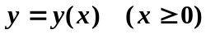，过点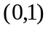，且曲线上任一点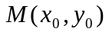处切线斜率数值上等于此曲线与轴、轴、直线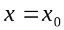所围成面积的2倍与该点纵坐标之和，求此曲线方程.
五、解答题（本大题10分）
- 过坐标原点作曲线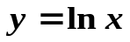的切线，该切线与曲线及x 轴围成平面图形D.
    - 求D的面积A；(2) 求D绕直线x = e 旋转一周所得旋转体的体积V.
六、证明题（本大题有2小题，每小题4分，共8分）
- 设函数在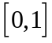上连续且单调递减，证明对任意的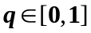，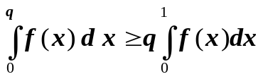.
- 设函数在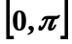上连续，且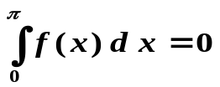，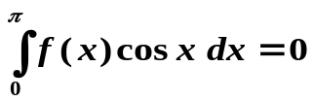.证明：在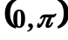内至少存在两个不同的点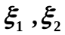，使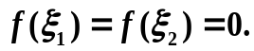（提示：设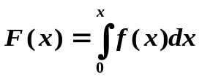）
解答
一、单项选择题(本大题有4小题, 每小题4分, 共16分)
1、D 2、A 3、C 4、C
二、填空题（本大题有4小题，每小题4分，共16分）
-  . 6.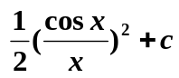.7. 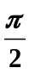. 8.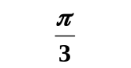.
三、解答题（本大题有5小题，每小题8分，共40分）
- 解：方程两边求导
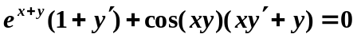
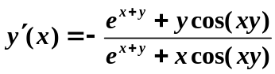
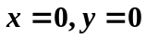，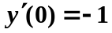
- 解：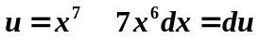
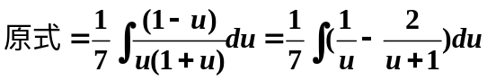
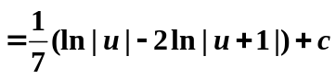
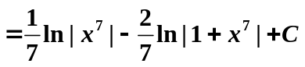
- 解：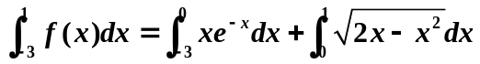
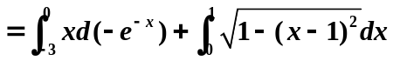
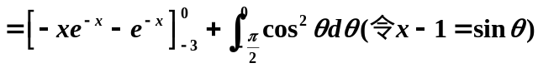
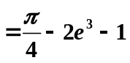
- 解：由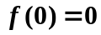，知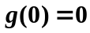。
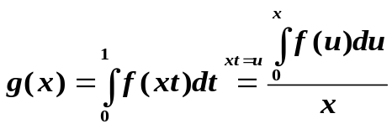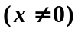
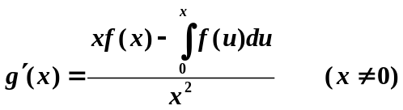
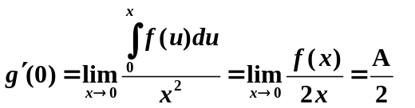
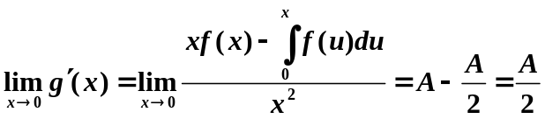，在处连续。
- 解：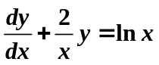
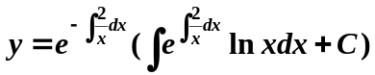
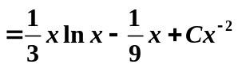
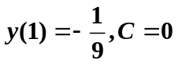，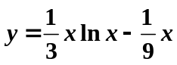
四、 解答题（本大题10分）
- 解：由已知且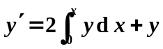，
将此方程关于求导得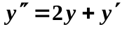
特征方程：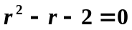 解出特征根：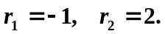
其通解为 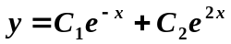
代入初始条件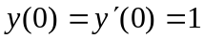，得 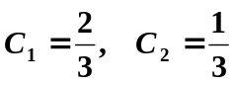
故所求曲线方程为：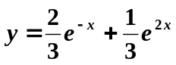
五、解答题（本大题10分）
- 解：（1）根据题意，先设切点为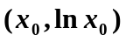，切线方程：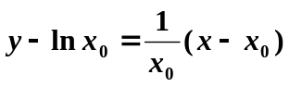
由于切线过原点，解出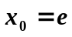，从而切线方程为：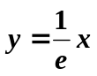
则平面图形面积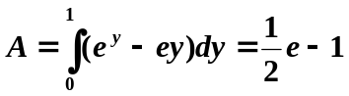
（2）三角形绕直线x = e一周所得圆锥体体积记为V₁，则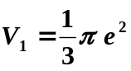
曲线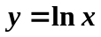与x轴及直线x = e所围成的图形绕直线x = e一周所得旋转体体积为V₂
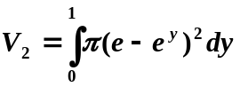
D绕直线x = e 旋转一周所得旋转体的体积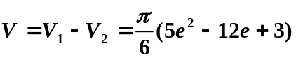
六、证明题（本大题有2小题，每小题4分，共12分）
- 证明：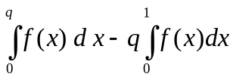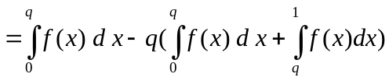
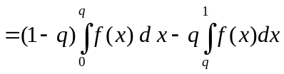
故有：
证毕。

证：构造辅助函数：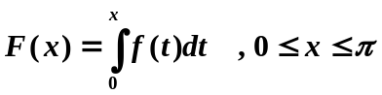。其满足在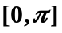上连续，在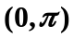上可导。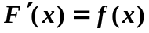，且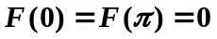
由题设，有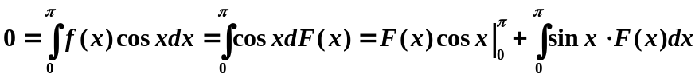，
有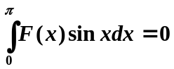，由积分中值定理，存在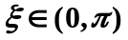，使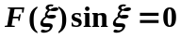即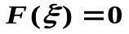
综上可知.在区间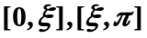上分别应用罗尔定理，知存在
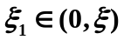和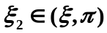，使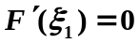及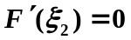，即

